LAPORAN

PENGABDIAN KEPADA MASYARAKAT

SKEMA PENGABDIAN KEPADA MASYARAKAT MANDIRI



PELATIHAN MEMBUAT MEDIA PEMBELAJARAN INTERAKTIF DENGAN CANVA AI PADA KELOMPOK BELAJAR GURU SEKOLAH LUAR BIASA NEGERI RASAU JAYA

Oleh:

Yeni Mustika, M.Pd | (201809211)
Sri Dewi Ayu Safitri, S.Sy,M.E | (202109224)
Tarina Dashela, M.Pd | (202003089)
Ali Mustopa, M.Kom | (202110259)
Elisabet Felisa | (19252213)

UNIVERSITAS BINA SARANA INFORMATIKA

AGUSTUS 2026

HALAMAN PENGESAHAN
- Judul : Pelatihan Membuat Media Pembelajaran Interaktif Dengan Canva Ai Pada Guru Sekolah Luar Biasa Negeri Rasau Jaya
- Mitra : Aula SLB Negeri Rasau Jaya
- Ketua Pelaksana
  - Nama Lengkap : Yeni Mustika,M.Pd
  - Jenis Kelamin : Perempuan
  - NIP : 201809211
  - Jabatan Fungsional : Lektor
  - Program Studi : S1 - Sistem Informasi Kampus Kota Pontianak
  - Email : yeni.yem@bsi.ac.id
- Jumlah Anggota : 3
Nama Anggota : Sri Dewi Ayu Safitri, S.Sy., M.E
Tarina Dashela, M.Pd
Ali Mustopa, M.Kom
Mahasiswa yang terlibat : 1 Orang
- Lokasi Kegiatan/Mitra
  - Wilayah Mitra : Rasau Jaya
  - Kabupaten/Kota : Kubu Raya
  - Propinsi : Kalimantan Barat
- Biaya : Rp.9.540.000,-



Mengetahui Rektor UBSI

Prof. Dr. Ir. Mochamad Wahyudi, M.Kom, MM, M.Pd, IPU, ASEAN Eng
Jakarta, 21 Maret 2026



Yeni Mustika M.Pd
Ketua Pelaksana


Menyetujui,
Ketua LPPM UBSI
Agus Junaidi, M. Kom

DAFTAR ISI

HALAMAN SAMPUL i
HALAMAN PENGESAHAN ii
DAFTAR ISI iii
RINGKASAN iv
- PENDAHULUAN 1
- SOLUSI PERMASALAHAN 4
- METODE PELAKSANAAN 5
- LUARAN DAN TARGET CAPAIAN 7
- ANGGARAN 8
- JADWAL KEGIATAN 9
DAFTAR PUSTAKA 10

RINGKASAN
Kegiatan pengabdian kepada masyarakat ini dilatarbelakangi oleh belum optimalnya pemanfaatan teknologi pembelajaran di Sekolah Luar Biasa (SLB), meskipun telah tersedia fasilitas seperti Interactive Flat Panel (IFP) dari pemerintah. Guru sebagai mitra memiliki motivasi dan dedikasi yang tinggi dalam mengajar, namun masih menghadapi keterbatasan dalam literasi digital dan pemahaman teknologi, khususnya terkait pemanfaatan Artificial Intelligence (AI) dalam pembelajaran. Selain itu, guru juga belum memahami secara optimal prinsip penggunaan platform Canva, termasuk fitur Canva AI yang dapat membantu dalam pembuatan materi ajar secara cepat dan interaktif. Dampaknya, media pembelajaran yang digunakan masih kurang variatif, kurang menarik, dan belum sepenuhnya sesuai dengan kebutuhan siswa berkebutuhan khusus yang memerlukan pendekatan visual dan interaktif. Sebagai solusi, kegiatan ini menawarkan pelatihan dan pendampingan kepada guru SLB dalam meningkatkan kompetensi literasi AI serta keterampilan dalam memanfaatkan Canva AI untuk mengembangkan media pembelajaran interaktif. Materi yang diberikan meliputi pengenalan konsep AI dalam pendidikan, penggunaan fitur Canva AI, prinsip desain pembelajaran, serta praktik langsung pembuatan materi ajar yang dapat diintegrasikan dengan perangkat IFP. Melalui kegiatan ini, diharapkan guru mampu meningkatkan kompetensi teknologi, mengoptimalkan penggunaan fasilitas yang tersedia, serta menghasilkan media pembelajaran yang lebih inovatif, interaktif, dan sesuai dengan karakteristik siswa SLB. Dengan demikian, kegiatan ini diharapkan dapat berkontribusi dalam meningkatkan kualitas pembelajaran dan mendukung pendidikan inklusif yang lebih efektif dan berkelanjutan.

PENDAHULUAN
Perkembangan teknologi digital telah memberikan dampak signifikan terhadap dunia pendidikan, terutama dalam mendorong terciptanya proses pembelajaran yang lebih interaktif, inovatif, dan adaptif terhadap kebutuhan peserta didik. Hidayat & Kurniawan (1) menyatakan bahwa integrasi teknologi dalam pembelajaran terbukti mampu meningkatkan motivasi dan keterlibatan siswa. Oleh karena itu, pemanfaatan media pembelajaran berbasis digital menjadi salah satu kebutuhan penting dalam meningkatkan kualitas pendidikan di era modern.
Pemerintah Indonesia telah berupaya mendukung transformasi digital di sektor pendidikan melalui penyediaan berbagai fasilitas teknologi, salah satunya adalah Interactive Flat Panel (IFP) atau layar interaktif di sekolah, termasuk Sekolah Luar Biasa (SLB). Menurut Sari et al (2) penggunaan perangkat ini diharapkan mampu menciptakan pembelajaran yang lebih visual dan interaktif, khususnya bagi siswa berkebutuhan khusus yang membutuhkan pendekatan pembelajaran yang lebih konkret dan menarik. Namun, pada kenyataannya, pemanfaatan fasilitas tersebut masih belum optimal.
Berdasarkan hasil observasi awal di beberapa SLB, ditemukan bahwa kendala utama dalam penggunaan teknologi tersebut adalah keterbatasan literasi digital dan keterampilan guru dalam mengoperasikan perangkat serta mengembangkan media pembelajaran berbasis teknologi. Hal ini sejalan dengan pendapat Prasetyo (3) yang menyatakan bahwa keberhasilan implementasi teknologi pendidikan sangat dipengaruhi oleh kompetensi guru sebagai pengguna utama. Minimnya pelatihan dan pendampingan menjadi faktor utama yang menyebabkan teknologi yang telah tersedia belum dimanfaatkan secara maksimal.
Di sisi lain, kebutuhan akan media pembelajaran yang interaktif, menarik, dan mudah dikembangkan semakin meningkat. Salah satu platform yang dapat dimanfaatkan adalah Canva, yang kini telah dilengkapi dengan fitur berbasis Artificial Intelligence (AI). Seperti yang dipaparkan dalam Canva (4) bahwa fitur Canva AI, seperti Magic Design, Text to Image, dan AI Presentation Generator, memungkinkan pengguna untuk membuat materi pembelajaran secara lebih cepat, kreatif, dan efisien tanpa memerlukan keahlian desain tingkat lanjut. Hal ini juga dikatakan oleh Dwivedi et al (5) bahwa teknologi AI dalam Canva juga membantu guru dalam menghasilkan konten visual yang sesuai dengan kebutuhan pembelajaran, sehingga dapat meningkatkan daya tarik dan pemahaman siswa.
Lebih lanjut, pemanfaatan Canva AI dalam pembelajaran dapat mendukung personalisasi materi ajar serta mempermudah penyajian konten yang lebih interaktif dan adaptif terhadap karakteristik siswa, termasuk siswa berkebutuhan khusus. Hal ini sejalan dengan penelitian oleh Holmes et al (6) yang menyatakan bahwa penggunaan teknologi berbasis AI dalam pendidikan mampu meningkatkan efektivitas pembelajaran dan memberikan pengalaman belajar yang lebih bermakna. Dengan kemudahan akses dan fitur yang user-friendly, Canva AI menjadi solusi praktis bagi guru yang memiliki keterbatasan dalam penguasaan teknologi.
Berdasarkan permasalahan tersebut, dosen Universitas Bina Sarana Informatika (UBSI) hadir melalui kegiatan pengabdian kepada masyarakat untuk memberikan pelatihan dan pendampingan kepada guru dan pendidik SLB dalam mengembangkan materi pembelajaran interaktif menggunakan Canva AI. Kegiatan ini bertujuan untuk meningkatkan kompetensi teknologi guru, membuka wawasan terhadap pemanfaatan media digital, serta memberikan pengalaman praktis dalam menciptakan pembelajaran yang inovatif.
Melalui kegiatan ini, diharapkan pemanfaatan fasilitas teknologi seperti layar IFP dapat dioptimalkan, sehingga proses pembelajaran di SLB menjadi lebih efektif, menarik, dan sesuai dengan kebutuhan siswa berkebutuhan khusus. Selain itu, kegiatan ini juga diharapkan dapat berkontribusi dalam meningkatkan kualitas pendidikan inklusif di Indonesia secara berkelanjutan.

Analisis Situasi

Komunitas Belajar (Kombel) Guru Sekolah Luar Biasa Negeri Rasau Jaya adalah pusat pengembangan kompetensi guru yang mencakup koordinasi berbagai Sekolah Luar Biasa (SLB) di Kalimantan Barat. Komunitas ini berfokus pada peningkatan kompetensi guru dalam memberikan layanan pendidikan inklusif dan adaptif bagi anak Berkebutuhan Khusus (ABK). Komunitas ini berpusat di SLBN Rasau Jaya (NPSN: 30109641) yang berlokasi di Kabupaten Kubu Raya, Kalimantan Barat. Komunitas ini dibentuk di bawah naungan Kementerian Pendidikan untuk menjadi wadah kolaborasi para pendidik anak berkebutuhan khusus.
Adapun anggota dari komunitas belajar ini meliputi guru-guru sekolah luar biasa di wilayah Kubu Raya, Pontianak, dan Mempawah dengan didampingi oleh Pendamping Sekolah Luar Biasa. Dengan fokus pendidikan yang mencakup penanganan anak autis, penerapan pembelajaran adaptif, serta perencanaan dan pelaksanaan kegiatan kokurikuler di SLB. Komunitas ini memiliki beberapa program rutin yaitu berupa penyelenggaraan In House Training (IHT) dan diskusi webinar kolaboratif yang diikuti oleh berbagai SLB di wilayah tersebut.
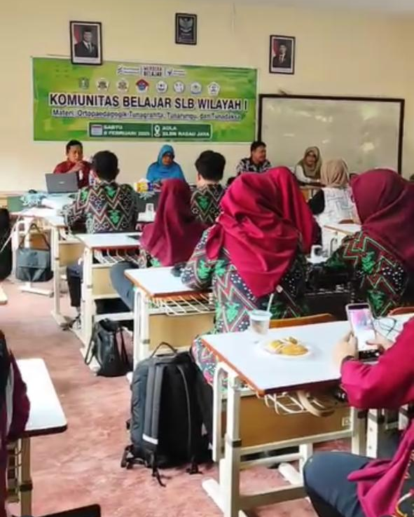

Gambar 1. Kombel Guru Sekolah Luar Biasa Negeri Rasau Jaya
Hakikatnya, mitra yang tergabung dalam komunitas belajar (kombel) guru Sekolah Luar Biasa (SLB) memiliki motivasi dan dedikasi yang tinggi dalam melaksanakan pembelajaran serta keinginan kuat untuk berinovasi. Namun, kondisi tersebut belum diimbangi dengan penguasaan teknologi yang memadai. Keterbatasan literasi digital menyebabkan guru belum mampu memanfaatkan fasilitas yang telah disediakan, seperti Interactive Flat Panel (IFP), secara optimal. Selain itu, guru juga masih mengalami kesulitan dalam mengembangkan media pembelajaran interaktif yang sesuai dengan karakteristik siswa berkebutuhan khusus yang membutuhkan pendekatan visual dan menarik. Minimnya pelatihan dan pendampingan dalam penggunaan teknologi pendidikan semakin memperkuat kesenjangan antara motivasi tinggi dan kemampuan teknis yang dimiliki.
Di sisi lain, pemanfaatan platform digital yang mudah digunakan seperti Canva AI masih belum optimal. Padahal, Canva AI dapat menjadi solusi praktis bagi guru untuk membuat materi ajar yang interaktif, visual, dan menarik tanpa memerlukan keahlian desain yang kompleks. Dengan fitur berbasis kecerdasan buatan, guru dapat lebih mudah menghasilkan konten pembelajaran yang sesuai dengan kebutuhan siswa serta dapat diintegrasikan dengan penggunaan IFP di kelas.
Permasalahan yang dihadapi oleh mitra antara lain:
- Pemanfaatan fasilitas teknologi yang diterapkan dalam proses pembelajaran belum optimal
- Sebagian besar guru masih memiliki keterbatasan dalam mengoperasikan perangkat teknologi pembelajaran
- Minimnya keterampilan dalam pengembangan media pembelajaran interaktif berbasis digital yang sesuai dengan kebutuhan siswa berkebutuhan khusus.
- Kurangnya pemanfaatan platform digital yang user-friendly seperti Canva AI
- Keterbatasan pelatihan dan pendampingan dalam penggunaan teknologi pendidikan sehingga kemampuan yang dimiliki tidak berkembang secara optimal.
Oleh karena itu, diperlukan intervensi berupa pelatihan dan pendampingan yang terarah, praktis, dan sesuai dengan kebutuhan mitra. Pendekatan yang digunakan perlu menyesuaikan dengan tingkat kemampuan awal guru, serta menekankan pada praktik langsung agar dapat meningkatkan kepercayaan diri dan keterampilan dalam menggunakan teknologi. Dengan demikian, motivasi tinggi yang telah dimiliki oleh guru dapat dioptimalkan melalui peningkatan kompetensi teknologi, sehingga mampu menghasilkan pembelajaran yang lebih inovatif, interaktif, dan efektif

Peta Lokasi Mitra
Kegiatan pengabdian masyarakat ini berpusat di Kabupaten Kubu Raya, salah satu kabupaten strategis di Provinsi Kalimantan Barat yang berbatasan langsung dengan Kota Pontianak. Kubu Raya dikenal sebagai wilayah penyangga ibu kota provinsi dengan pertumbuhan penduduk dan pembangunan yang cukup pesat, terutama dalam bidang pendidikan dan pemukiman. Wilayah implementasi program mencakup beberapa kecamatan dan kota antar yang memiliki konsentrasi pada Sekolah Luar Biasa dan tergabung dalam kelompok belajar (kombel) guru SLB wilayah 1 beralamatkan di Jl. Pendidikan No.2, RW.Patok 2, Rasau Jaya Satu, Kec. Rasau Jaya, Kabupaten Kubu Raya, Kalimantan Barat .

Berikut peta lokasi kampus menuju mitra yaitu:

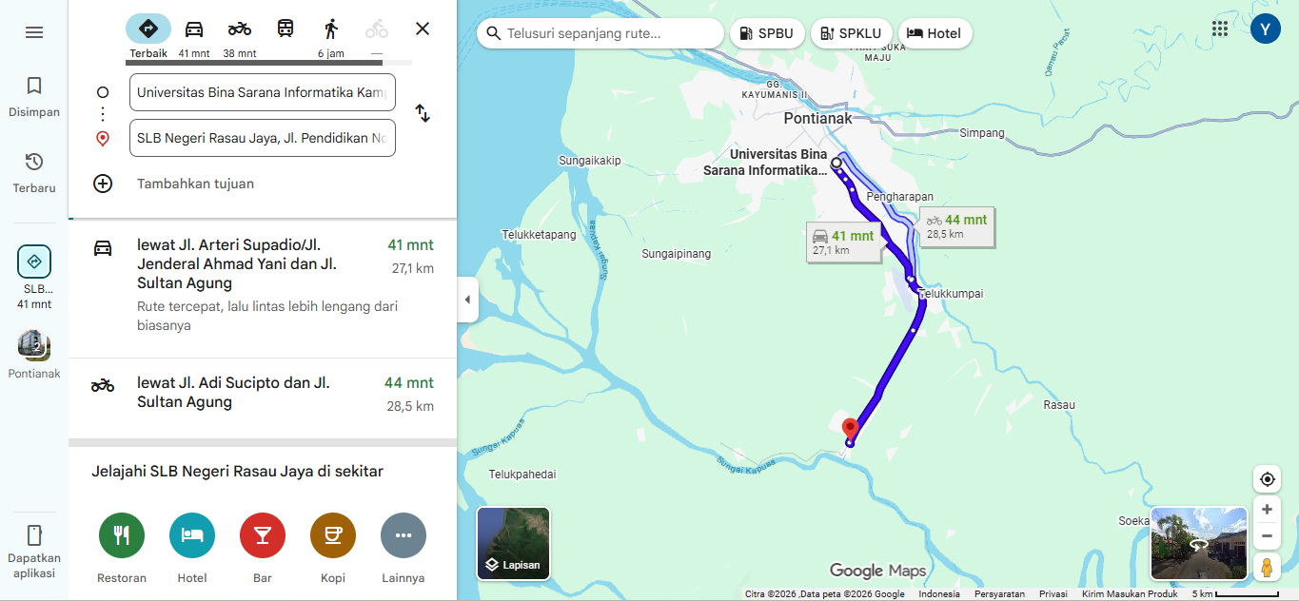
Gambar 2. Peta lokasi Mitra

Gambar 2 menjelaskan jarak tempuh dari Universitas Bina Sarana Informatika Kampus Kota Pontianak Jl. Abdul Rahman Saleh No.18, Bangka Belitung Laut, Kec. Pontianak Tenggara, Kota Pontianak, Kalimantan Barat menuju alamat SLB Negeri Rasau Jaya adalah sekitar 44 menit menggunakan jalur darat berjarak kurang lebih sejauh 28,5 Km.

Permasalahan Mitra
Berdasarkan hasil observasi awal, terdapat beberapa permasalahan utama yang dihadapi oleh Kombel SLB wilayah 1 terkait penggunaan teknologi di lingkungan anak berkebutuhan khusus, khususnya dalam konteks Canva AI:
- Kompetensi Literasi AI
Guru SLB memahami keterbatasan pemahaman mereka tidak hanya dalam mengoperasikan teknologi digital, tetapi juga dalam memahami implikasi penggunaannya, terutama teknologi AI untuk pembelajaran.

- Kurangnya Pemahaman Prinsip Pemanfaatan Canva dan Dampaknya

Guru SLB masih memiliki keterbatasan dalam memahami prinsip pemanfaatan Canva, termasuk penggunaan fitur Canva AI dalam pengembangan media pembelajaran. Khususnya fitur otomatisasi pada Canva AI yang seharusnya dapat mempermudah dan mempercepat pembuatan materi ajar. Pemahaman yang masih rendah ini mencakup aspek teknis maupun desain pembelajaran, sehingga media yang dihasilkan belum optimal, kurang interaktif, dan belum sepenuhnya sesuai dengan kebutuhan siswa SLB.

SOLUSI PERMASALAHAN
Berdasarkan permasalahan yang dihadapi mitra, maka solusi yang ditawarkan dalam kegiatan pengabdian kepada masyarakat ini adalah sebagai berikut:
- Peningkatan Kompetensi Literasi AI
Untuk mengatasi keterbatasan pemahaman guru terkait teknologi AI, akan dilakukan pelatihan dasar literasi AI dalam konteks pendidikan. Kegiatan ini mencakup pengenalan konsep AI secara sederhana, manfaat dan implikasinya dalam pembelajaran, serta contoh penerapan praktis yang relevan bagi guru SLB. Pendekatan yang digunakan bersifat aplikatif dan kontekstual agar mudah dipahami, sehingga guru tidak hanya mampu menggunakan teknologi, tetapi juga memahami fungsinya secara bijak dan tepat guna dalam proses pembelajaran.
- Pelatihan Pemanfaatan Canva AI untuk Media Pembelajaran Interaktif
Untuk meningkatkan pemahaman dan keterampilan guru dalam menggunakan Canva, akan dilakukan pelatihan dan pendampingan secara langsung dalam pembuatan media pembelajaran berbasis Canva AI. Materi yang diberikan meliputi: Pengenalan fitur Canva dan Canva AI (seperti Magic Design, AI Presentation, dan Text-to-Image). Prinsip dasar desain pembelajaran interaktif yang sesuai untuk siswa SLB. Praktik pembuatan materi ajar seperti presentasi interaktif, infografis, dan media visual lainnya. Integrasi hasil desain dengan perangkat Interactive Flat Panel (IFP).

- Jenis Luaran
Luaran yang diharapkan dari kegiatan pengabdian ini antara lain:
- Peningkatan pengetahuan dan pemahaman guru SLB.
- Materi pelatihan membuat materi pengajaran interaktif dengan Canva AI untuk SLB.
- Laporan akhir kegiatan pengabdian.

B. Ukuran Keberhasilan (Terukur/Kuantitatif):
- Tingkat persentase guru yang menyatakan pemahaman tentang pemanfaatan Canva AI dan dampaknya telah meningkat secara signifikan setelah mengikuti pelatihan.
- Materi pelatihan membuat materi pengajaran interaktif dengan Canva AI tersusun dan terdistribusi kepada mitra.
- Laporan akhir kegiatan pengabdian tersusun lengkap dan diserahkan kepada LPPM.

METODE PELAKSANAAN
Pengabdian kepada masyarakat yang diberikan adalah pelatihan membuat materi pengajaran interaktif dengan Canva AI Kelompok Belajar Guru Sekolah Luar Biasa Negeri Rasau Jaya yang dilakukan secara offline. Berikut adalah rencana kegiatan dan tim yang terlibat dalam kegiatan ini.
Hari/Tanggal : Sabtu, 06 Juni 2026
Tempat : Aula SLB Negeri Rasau Jaya
Waktu : 08:00 – 15.00 Wib

Dalam kegiatan pengabdian kepada masyarakat ini, berikut ini adalah tugas dan tanggung jawab anggota tim yaitu:
Ketua : Yeni Mustika,M.Pd
Tutor : Sri Dewi Ayu Safitri, S.Sy,M.E
: Tarina Dashela, M.Pd
: Ali Mustofa, M.Kom
Mahasiswa :Elisabet Felisia
Rancangan kegiatan ini dibagi menjadi tiga tahapan utama:
- Tahap Persiapan: Meliputi identifikasi kebutuhan mendalam dengan perwakilan SLB Negeri Rasau Jaya, penyusunan modul pelatihan yang relevan, pengembangan materi presentasi, pemilihan dan adaptasi media digital interaktif yang akan diperkenalkan, serta koordinasi logistik pelaksanaan.
- Tahap Pelaksanaan: Terdiri dari sesi pelatihan tatap muka (atau daring jika kondisi tidak memungkinkan) yang dibagi menjadi beberapa sesi materi dan praktik. Setiap sesi akan melibatkan demonstrasi, latihan mandiri, dan diskusi kelompok.
- Tahap Evaluasi dan Tindak Lanjut: Meliputi pengumpulan data sebelum dan sesudah pelatihan, analisis hasil untuk mengukur efektivitas program, serta penyusunan rekomendasi untuk keberlanjutan.

Tabel 1. Rencana Kegiatan Pengabdian

No. | Tanggal | Kegiatan | Tujuan / Deskripsi
1 | 10–15 Februari  2026 | Observasi dan analisis kebutuhan mitra | Mengidentifikasi kondisi guru SLB dan kesiapan perangkat serta  tantangan yang dihadapi
2 | 10–20 Maret  2026 | Penyusunan materi dan modul pelatihan | Menyusun bahan ajar dan materi interaktif yang sesuai kebutuhan guru SLB
3 | 5 Juli 2026 | Pelatihan tatap muka di aula SLB Negeri Rasau Jaya | Memberikan pelatihan langsung tentang penggunaan dan pembuatan  media pengajaran interaktif

LUARAN DAN TARGET CAPAIAN
Berikut adalah tabel luaran dan target capaian dari kegiatan pengabdian masyarakat “Pelatihan Membuat Media Pengajaran Interaktif dengan Canva AI Pada Kelompok Belajar Guru Sekolah Luar Biasa Negeri Rasau Jaya ”:
Tabel 2. Luaran dan Target Capaian
No. | Jenis Luaran | Indikator Capaian | Status Capaian
1 | Dokumentasi Kegiatan | Foto dan video kegiatan pelatihan  dan implementasi | Dalam  proses
2 | Peningkatan Pengetahuan  Mitra | Guru memahami konsep media  materi pengajaran intraktif | Dalam  proses
3 | Peningkatan Keterampilan  Mitra | Guru mampu mengoperasikan dan  membuat materi ajar interaktif Canva AI sendiri | Dalam  proses
4 | Peningkatan Kualitas  Pelayanan Pendidikan Mitra | Proses pembelajaran lebih aktif,  menarik, dan partisipatif | Dalam  proses

ANGGARAN
Berikut adalah rincian anggaran kegiatan Pengabdian Masyarakat (PM) “Pelatihan Membuat Media Pengajaran Interaktif dengan Canva AI Pada Kelompok Belajar Guru SLB Wilayah 1 Kalimantan Barat” :
HONOR
No | Item Honor Kegiatan | Volume | Satuan | Honor (Rp) | Total (Rp)
1 | Tim Tutor (4 orang) | 4 | hari | 1.000.000 | 4.000.000
2 | Moderator/MC | 1 | Hari | 500.000 | 500.000
3 | Operator dokumentasi/media | 1 | hari | 750.000 | 750.000
Total Honor |  |  |  |  | 5.250.000
BELANJA BAHAN
No | Item Bahan | Volume | Satuan | Honor | Total (Rp)

 |  |  |  | (Rp)
1 | Modul pelatihan untuk peserta | 70 | eks | 10.000 | 700.000
2 | Spidol, kertas, ATK umum | 1 | paket | 200.000 | 200.000
Total Belanja Bahan |  |  |  |  | 900.000
BELANJA BARANG NON OPERASIONAL
No | Item Bahan | Volume | Satuan | Honor (Rp) | Total (Rp)
1 | Sertifikat peserta (70 lembar) | 70 | lembar | 10.000 | 700.000
2 | Sertifikat narasumber/panitia (6  lembar) | 6 | lembar | 10.000 | 60.000
3 | Dokumentasi (foto + video kegiatan) | 1 | lembar | 100.000 | 100.000
Total Belanja Barang Non Operasional |  |  |  |  | 860.000
BIAYA PERJALANAN
No | Item Bahan | Volume | Satuan | Honor (Rp) | Total (Rp)
1 | Konsumsi peserta (70 orang) | 70 | paket | 30.000 | 2.100.000
2 | Konsumsi panitia & narasumber (6 org) | 6 | paket | 30.000 | 180.000
3 | Biaya kebersihan &  konsumsi teknis | 1 | kegiatan | 250.000 | 250.000
Total Biaya Perjalanan |  |  |  |  | 2530.000
Total Keseluruhan |  |  |  |  | 9.540.000

JADWAL KEGIATAN
Berikut adalah Jadwal kegiatan pengabdian masyarakat, yaitu:
No  . | Nama Kegiatan | Minggu/Bulan
No  . | Nama Kegiatan | 1 | 2 | 3 | 4 | 5 | 6
1 | Tinjauan kepada mitra
2 | Penyusunan proposal
3 | Pelaksanaan pelatihan  pengabdian masyarakat
4 | Pembuatan laporan
5 | Publikasi kegiatan
6 | Evaluasi kegiatan

DAFTAR PUSTAKA

- Hidayat, A., & Kurniawan, B. (2021). Pemanfaatan teknologi digital dalam meningkatkan kualitas pembelajaran. Jurnal Pendidikan Teknologi, 15(2), 120–128.
- Sari, M., Lestari, D., & Nugroho, A. (2022). Implementasi perangkat pembelajaran interaktif pada sekolah luar biasa. Jurnal Pendidikan Khusus, 6(2), 89–97.
- Prasetyo, D. (2020). Kompetensi guru dalam menghadapi era digital pendidikan. Jurnal Inovasi Pendidikan, 10(1), 45–53.
- Canva. (2024). Canva AI Features Overview. Canva Official Documentation.
- Dwivedi, Y. K., et al. (2023). Artificial Intelligence (AI): Multidisciplinary perspectives on emerging challenges, opportunities, and agenda for research. International Journal of Information Management, 57, 101994.
- Holmes, W., Bialik, M., & Fadel, C. (2019). Artificial Intelligence in Education: Promises and Implications for Teaching and Learning. Center for Curriculum Redesign.
- Rahmawati, N., & Putri, S. (2023). Penggunaan Canva sebagai media pembelajaran interaktif berbasis digital. Jurnal Media Pembelajaran, 8(1), 33–40.

LAMPIRAN
- Absen Panitia
“PELATIHAN MEMBUAT MEDIA PEMBELAJARAN INTERAKTIF DENGAN CANVA AI PADA KELOMPOK BELAJAR GURU SEKOLAH LUAR BIASA NEGERI RASAU JAYA”

No. | Nama | Status | TTD
1. | Yeni Mustika, M.Pd | Dosen | 
2. | Sri Dewi Ayu Safitri, S.Sy,M.E | Dosen | 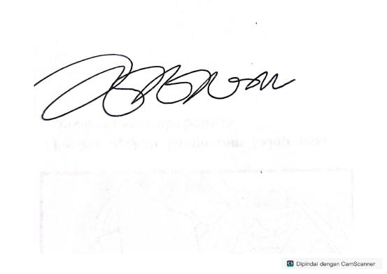
3. | Tarina Dashela, M.Pd | Dosen | 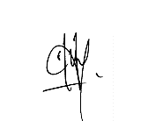
4. | Ali Mustopa, M.Kom | Dosen | 
5. | Elisabet Felisa | Mahasiswa | 

- Absen Peserta
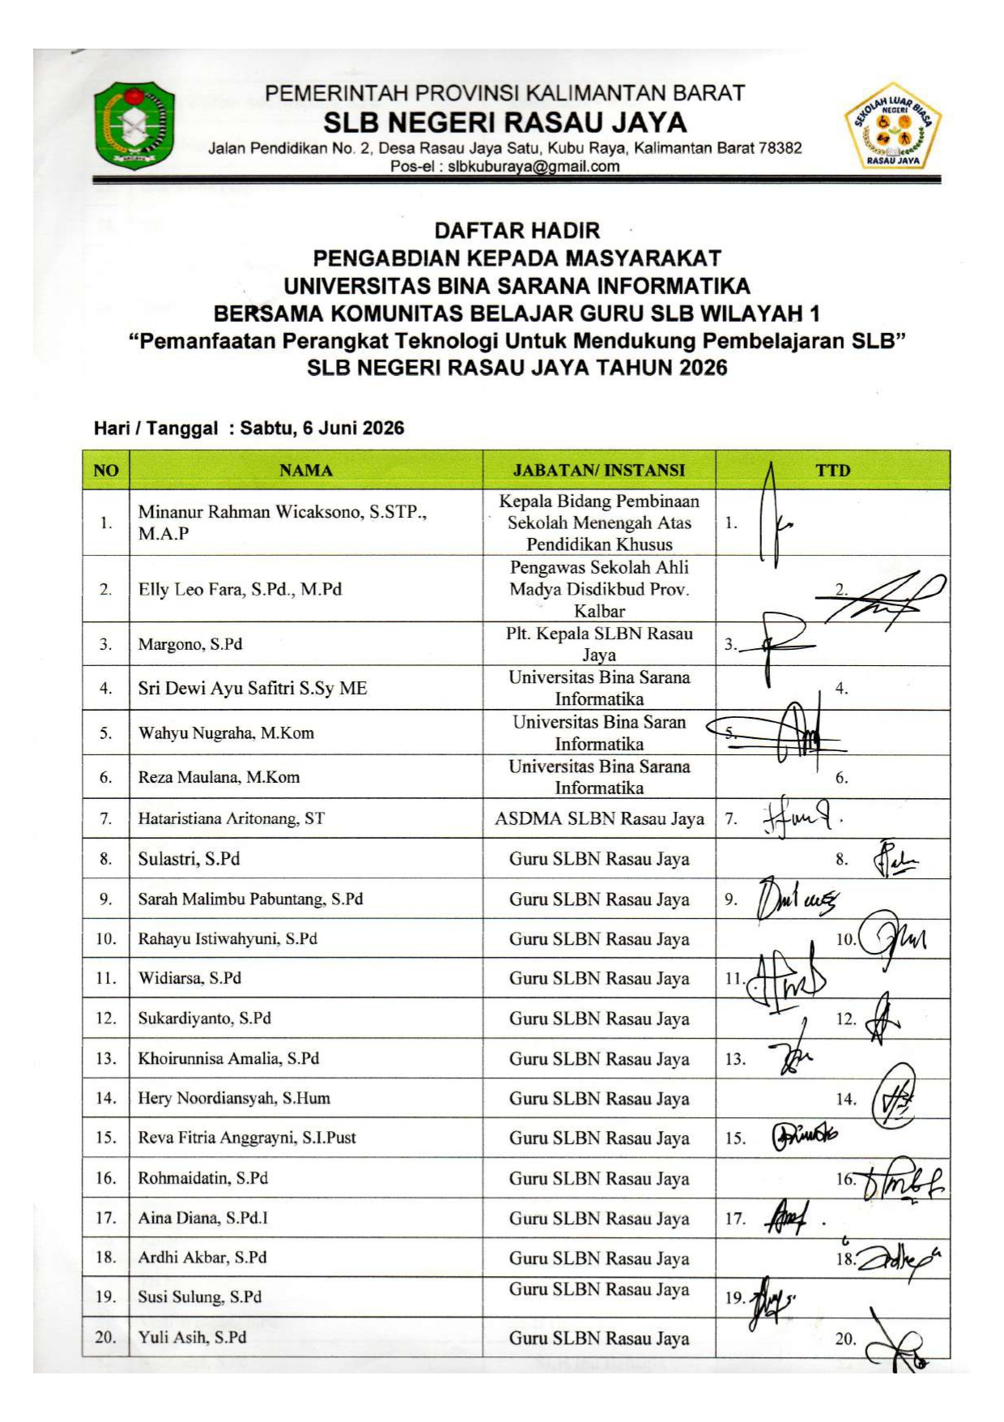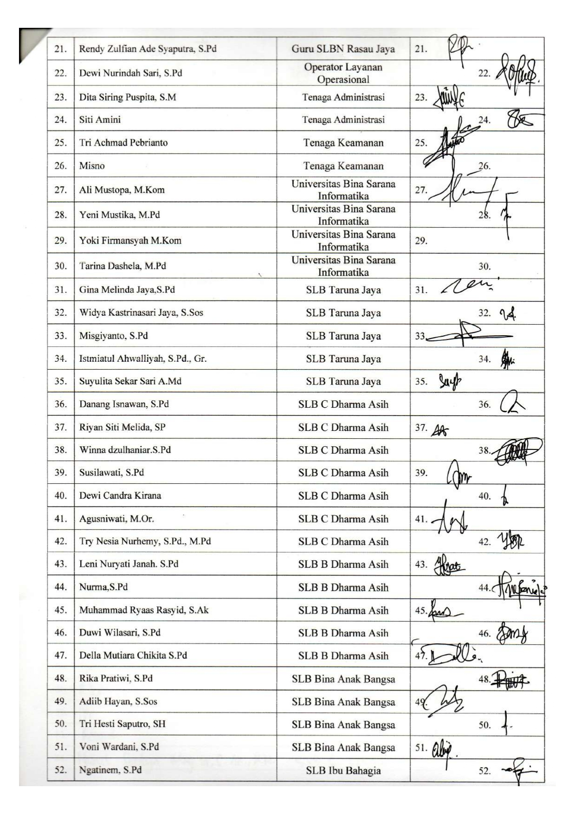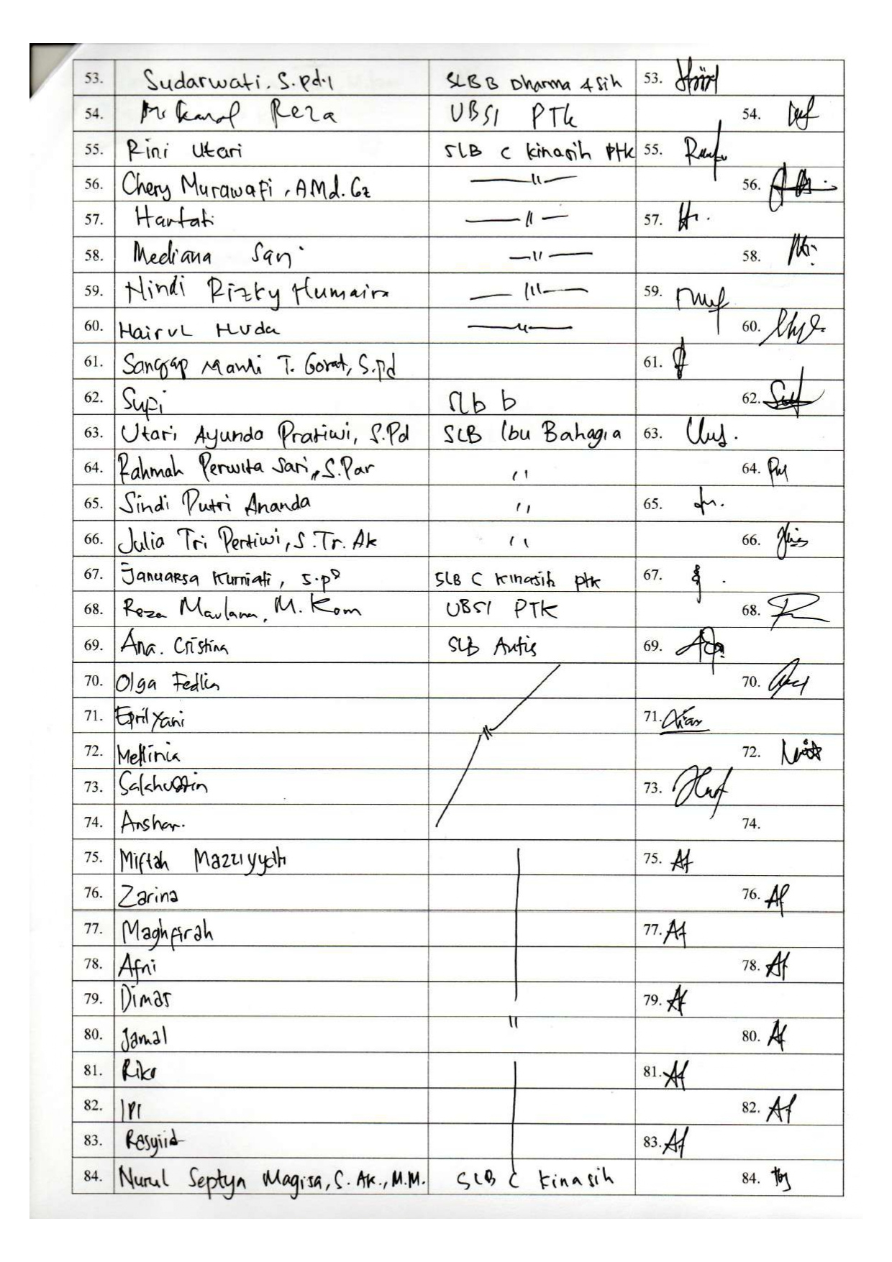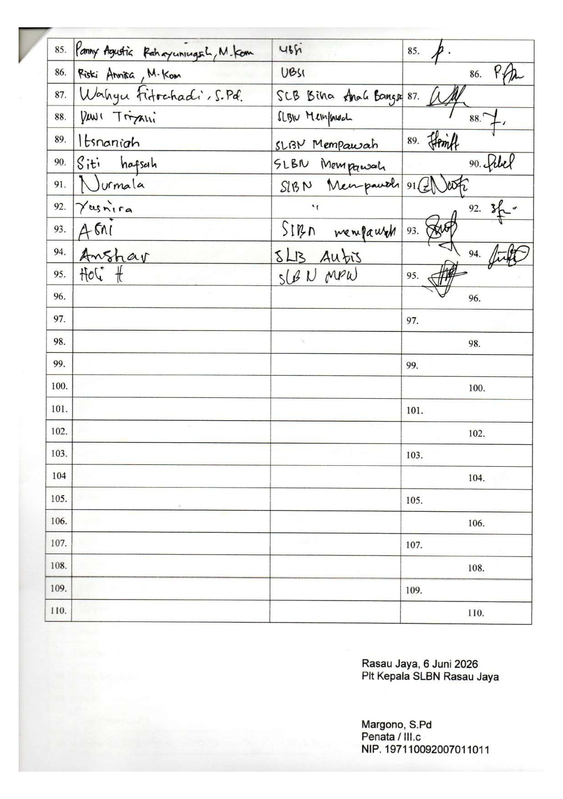

- Surat Keterangan Mitra
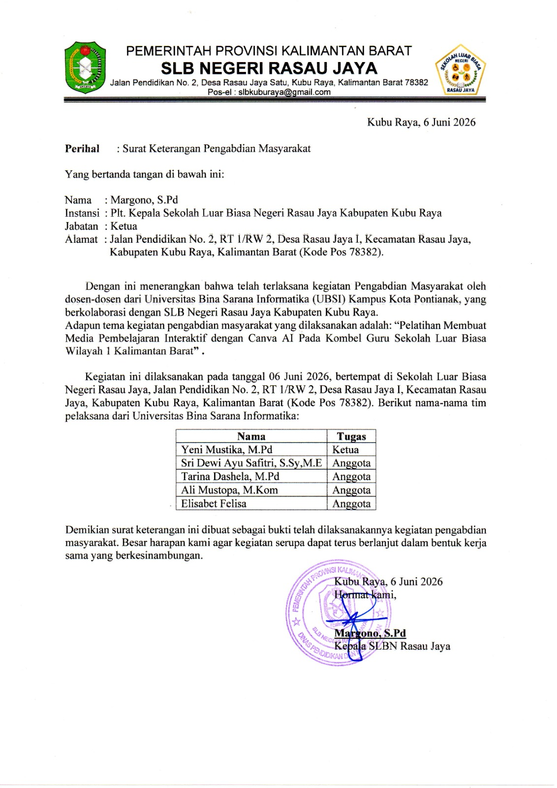
- Luaran PM
Link Press Release: Dosen UBSI Kampus Pontianak Gelar Pelatihan Canva AI untuk Tingkatkan Kreativitas Guru SLB Negeri Rasau Jaya - BSINews
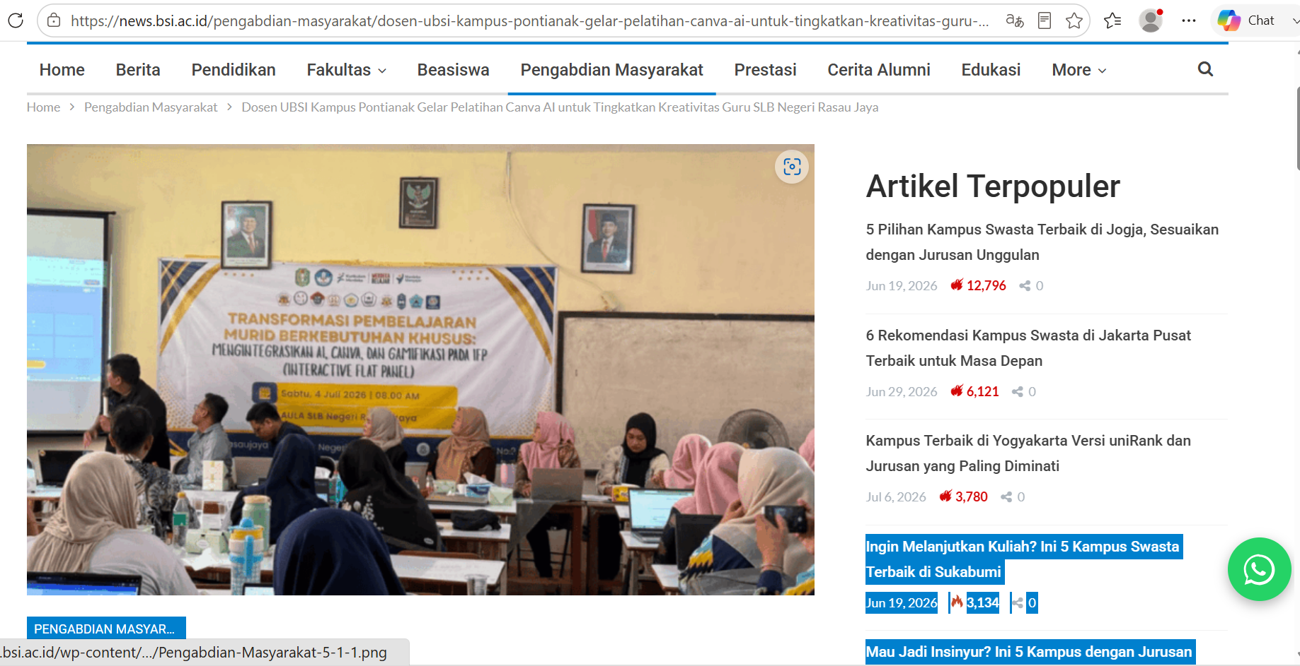

- Dokumentasi
